2. Les droits des enfants (I)

Fiche de travail numéro 1: Le mot “droit “dans les langues du monde
Mode de groupement: 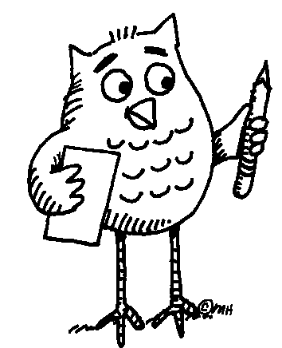
- Quels droits connaissez-vous ? Écrivez-les;
- Visitez le site web:
http://www.enseignons.be/fondamental/enseignement-16-8822.html
- Vous avez la fiche -»Le 20 novembre, c’est la journée des droits de l’enfant» ( Auteur: thierryclosset, 11.09.2008 –Les droits des enfants avec images)
- Associez les images à des phrases;
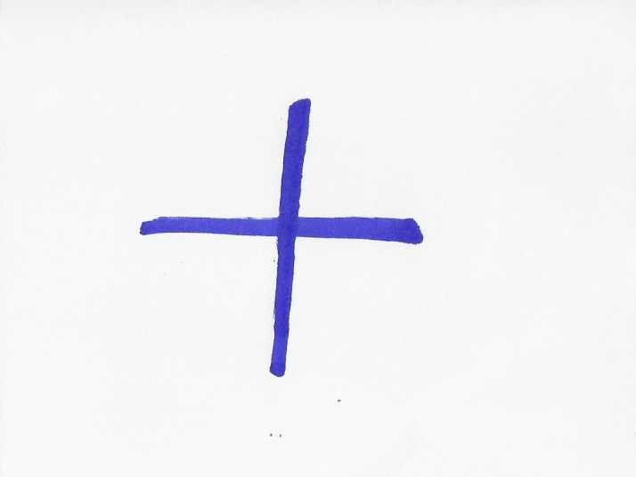
- Réalisez des posters (inclure les langues de la classe)
- Trouvez d’autres droits et expliquez-les par vos dessins ;
- Réalisez un poster avec vos dessins
- Sélectionnez les droits les plus importants pour vous
- Traduisez-les dans les langues mentionnées et dans vos langues
- Trouvez des images pour les droits choisis
Retenez ces droits et réalisez le règlement de votre classe/école
Evaluation
- Vous avez apprécié l’activité?
- Quels droits ne sont pas respectés au sein de votre classe/groupe/région/pays?
- Comment prenez part à la prise des décisions démocratiques à l’école?
- Les élèves peuvent échanger des informations avec d’autres conseils scolaires dans leur arrondissement, dans leur village/leur ville, même au plan national et international.
Références
www.droitsenfant.com.cide.htlm
http://www.enseignons.be/fondamental/enseignement-16-8822.htm

